CLASE 5 – PLATZI – LARAVEL PHP
(REPETICIONES Y CONDICIONES EN EL TEMPLATE BLADE)

Blade es un motor de plantillas (templates) integrado y proveído por Laravel, el cual nos permite construir plantillas HTML con PHP de una forma mas limpia, practica y fácil de entender.

Este motor se caracteriza porque para aplicar la sintaxis de PHP no es necesario abrir y cerrar sus etiquetas en ves de esto se antepone un “@” antes de la instrucción.

Ejemplo de if en PHP normal en estructura HTML:

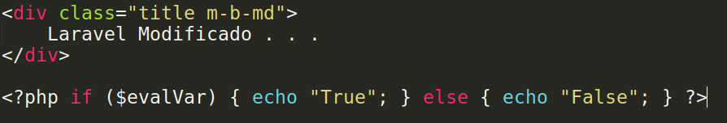
Ejemplo de if en PHP integrando Blade en estructura HTML:

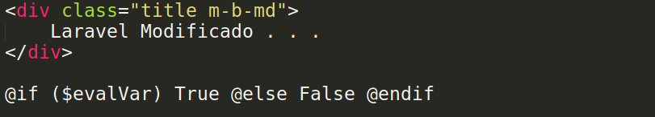

Ejemplo de foreach en PHP normal en estructura HTML:

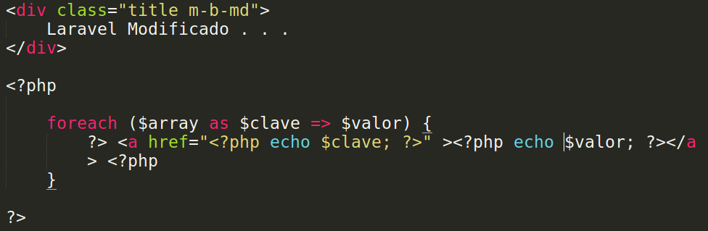

Ejemplo de foreach en PHP integrando Blade en estructura HTML:

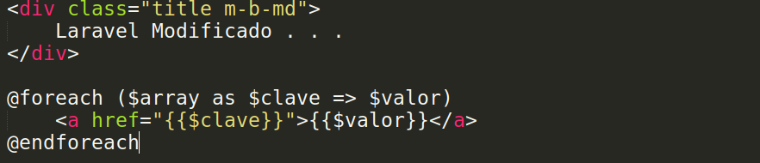
NOTAS IMPORTANTES:

→ Según lo aprendido hasta ahora Blade no permite la sintaxis común de php, por ende debemos utilizar la sintaxis alternativa de PHP.

